Tiết 1
CHỦ ĐỀ 1: ĐỘI HÌNH ĐỘI NGŨ
Bài 1-1: GIỚI THIỆU CHƯƠNG TRÌNH
CHUYỂN ĐỘI HÌNH HÀNG DỌC THÀNH ĐỘI HÌNH VÒNG TRÒN VÀ NGƯỢC LẠI.
I. Yêu cầu cần đạt
- Bài học góp phần bồi dưỡng cho học sinh các phẩm chất cụ thể:
- Đoàn kết, nghiêm túc, tích cực trong tập luyện và hoạt động tập thể.
- Tích cực tham gia các trò chơi vận động, có trách nhiệm trong khi chơi trò chơi và hình thành thói quen tập luyện TDTT.
- Tự chủ và tự học: Nắm được nội dung, chương trình môn học. Tự xem trước cách thực hiện chuyển đội hình hàng dọc thành đội hình vòng tròn và ngược lại trong sách giáo khoa.
- Giao tiếp và hợp tác: Biết phân công, hợp tác trong nhóm để thực hiện các động tác và trò chơi.
- NL chăm sóc SK: Biết thực hiện vệ sinh sân tập, thực hiện vệ sinh cá nhân để đảm bảo an toàn trong tập luyện.
- NL vận động cơ bản: Thực hiện được cách chuyển đội hình hàng dọc thành đội hình vòng tròn và ngược lại
Biết quan sát tranh, tự khám phá bài và quan sát động tác làm mẫu của giáo viên để tập luyện. Thực hiện được cách chuyển đội hình hàng dọc thành đội hình vòng tròn và ngược lại.
II. Đồ dùng dạy học
+ Giáo viên chuẩn bị: Tranh ảnh, trang phục thể thao, còi phục vụ trò chơi.
+ Học sinh chuẩn bị: Giày thể thao.
III. Các hoạt động dạy học chủ yếu
Nội dung | Lượng VĐ |  | Phương pháp, tổ chức và yêu cầu
 | T. gian | S. lần | Hoạt động GV | Hoạt động HS
I. Hoạt động khởi động  Nhận lớp  Khởi động  - Xoay các khớp cổ tay, cổ chân, vai, hông, gối,...  - Trò chơi “làm theo hiệu lệnh”  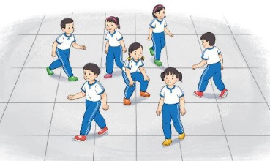  II. Hoạt động hình thành kiến thức:  - Giới thiệu chương trình.  - Chuyển đội hình hàng dọc thành đội hình vòng tròn.  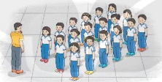  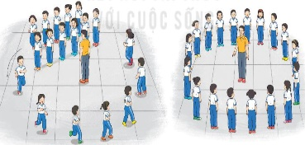  - Chuyển đội hình vòng tròn thành đội hình hàng dọc.  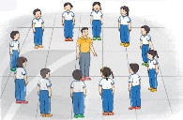  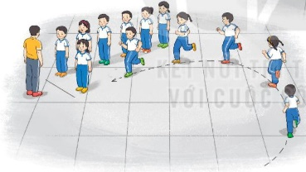  III. Hoạt động luyện tập  Tập đồng loạt  Tập theo tổ nhóm  Thi đua giữa các tổ  - Trò chơi “Lò cò tiếp sức”.  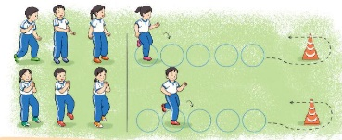  IV. Hoạt động vận dụng  - Thả lỏng cơ toàn thân.  - Nhận xét, đánh giá chung của buổi học.  Hướng dẫn HS Tự ôn ở nhà  - Xuống lớp | 5 – 7’  6-8’  12-15’  4- 5’ | 2x8N  2 lần  2 lần  3 lần | Gv nhận lớp, thăm hỏi sức khỏe học sinh phổ biến nội dung, yêu cầu giờ học  - GV HD học sinh khởi động.  - GV hướng dẫn chơi  - GV giới thiệu  Cho HS quan sát tranh  GV làm mẫu động tác kết hợp phân tích kĩ thuật động tác.  Hô khẩu lệnh và thực hiện động tác mẫu  Cho 1 tổ lên thực hiện cách chuyển đội hình.  GV cùng HS nhận xét, đánh giá tuyên dương  - GV hô - HS tập theo GV.  - Gv quan sát, sửa sai cho HS.  - Y,c Tổ trưởng cho các bạn luyện tập theo khu vực.  - Tiếp tục quan sát, nhắc nhở và sửa sai cho HS  - GV và HS nhận xét đánh giá tuyên dương.  - GV nêu tên trò chơi, hướng dẫn cách chơi, tổ chức chơi trò chơi cho HS.  - GV hướng dẫn  - Nhận xét kết quả, ý thức, thái độ học của hs.  - VN ôn lại bài và chuẩn bị bài sau. | Đội hình nhận lớp  - HS khởi động theo GV.  - HS Chơi trò chơi.  - Đội hình HS quan sát tranh  HS quan sát GV làm mẫu  HS tiếp tục quan sát  - Đội hình tập luyện đồng loạt.  ĐH tập luyện theo tổ  GV  - Từng tổ lên thi đua - trình diễn  - Chơi theo đội hình hàng dọc  -- --------  -----------  - HS thực hiện thả lỏng  - ĐH kết thúc

